cctalk手机客户端听课指南
01
注册账号
在手机应用商店下载CCtalk客户端，点击“注册”，用手机号进行注册。 或者使用微信直接登录。点击“我的”页面，进行登录。
02
搜索群号
通过搜索课程或已知群号，找到群。
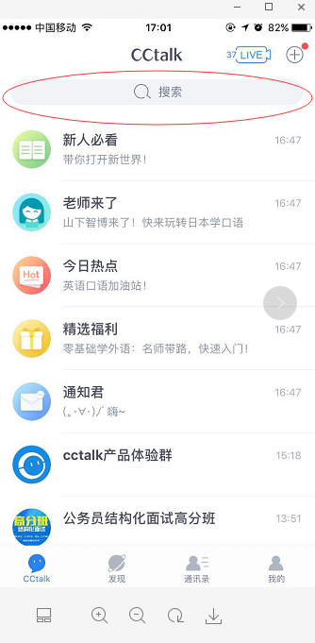
03
找到节目单
进入群中，会看到精彩内容的视频，点击上方栏的第二个键，进入节目单。 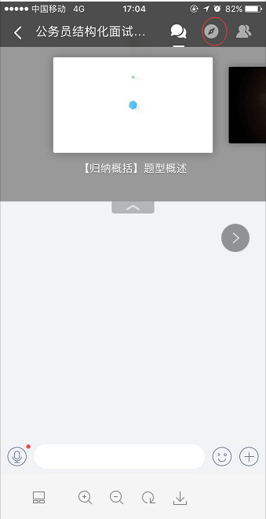
04
全部课程
点击第一个键{节目单}，会出现节目单的课程。往右滑动，可以查看下一个课程。
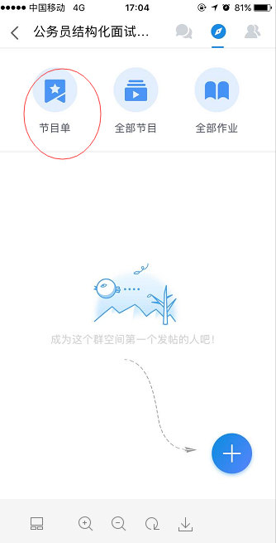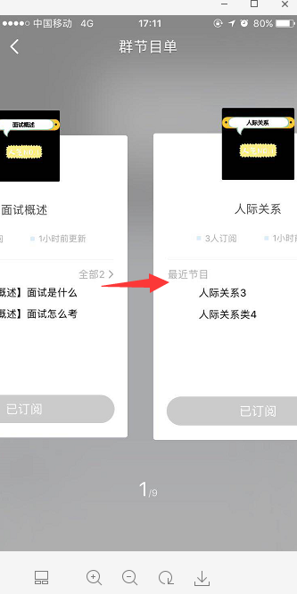
05
选择视频
浏览到自己需要学习的课程，可以订阅此课程，然后双击，就会出现此课程的全部章节。
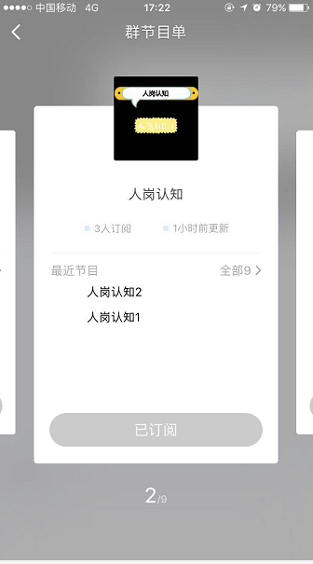
06
观看视频
选择好自己需要学习的章节（按从初阶到高阶的顺序排列的），双击点开，就可以观看视频了。

